CONGRESO DE LOGÍSTICA Y TRANSPORTE UNaB 2026
Manual de Uso para Recepción en Celular
Guía práctica paso a paso para acreditar participantes en el ingreso
📱 ¿Cómo funciona la Acreditación desde el Celular?
El día del evento, el personal de recepción utilizará sus teléfonos móviles en /verificar-dni para registrar y acreditar a cada participante en segundos.
El sistema identifica automáticamente el rol de la persona (Asistente General, Representante de Empresa o Disertante), valida sus datos para el certificado oficial y muestra una pantalla con un COLOR distinto según el perfil.

1. Flujo Rápido en 3 Pasos Simples

Paso 1: Ingresar el DNI del Participante
- 1. Al abrir el sistema en el celular (/verificar-dni), verás la pantalla de bienvenida.
- 2. Pedí el DNI al participante y escribilo en el casillero (solo números, sin puntos ni espacios).
- 3. Tocá el botón violeta «Ingresar a Acreditación».
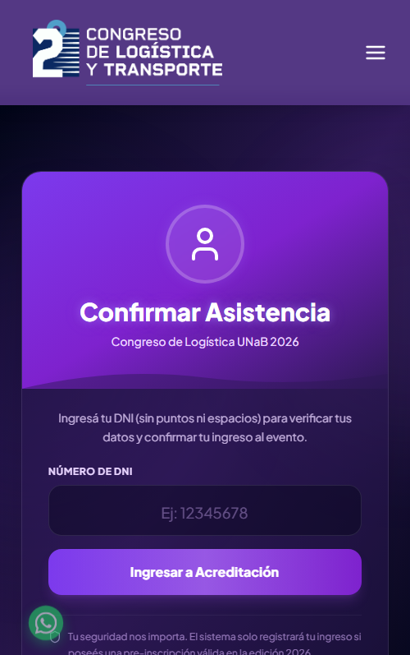
Vista en celular: Ingreso de DNI

Paso 2: Verificar los Datos Personales
⚠️ MUY IMPORTANTE PARA EL CERTIFICADO
Preguntale al asistente si su Nombre, Apellido y Email están bien escritos. Tal como figuren aquí, se emitirá su Certificado Digital Oficial.

- • Si todos los datos son correctos: Tocá el botón violeta «✓ Sí, mis datos son correctos (Confirmar)».
- • Si hay algún error (letras cambiadas, email viejo, carrera): Tocá el botón «Modificar Datos» (ver Paso 3).
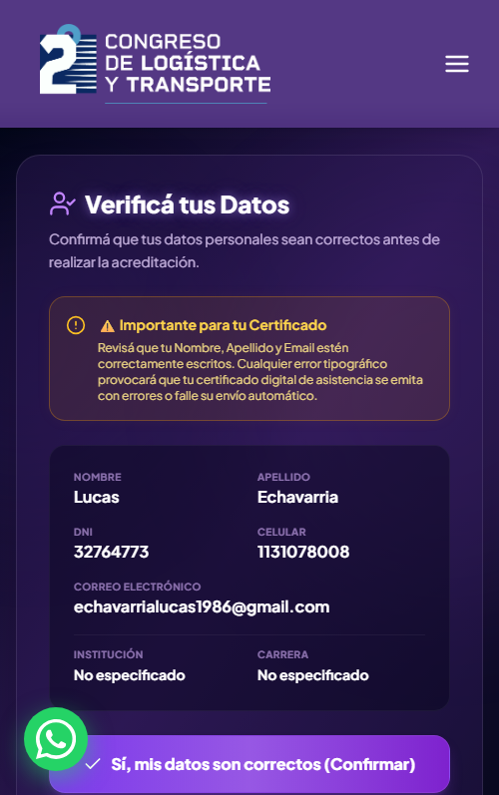
Vista en celular: Verificación de datos personales

Paso 3: Corrección Rápida de Datos (Opcional)
Si el participante necesita corregir su nombre, email o teléfono:
1. Modificá el campo que corresponda directamente desde el teclado del celular.
2. Tocá «✓ Guardar y Acreditar». El sistema guarda los cambios y confirma la asistencia en el mismo instante.
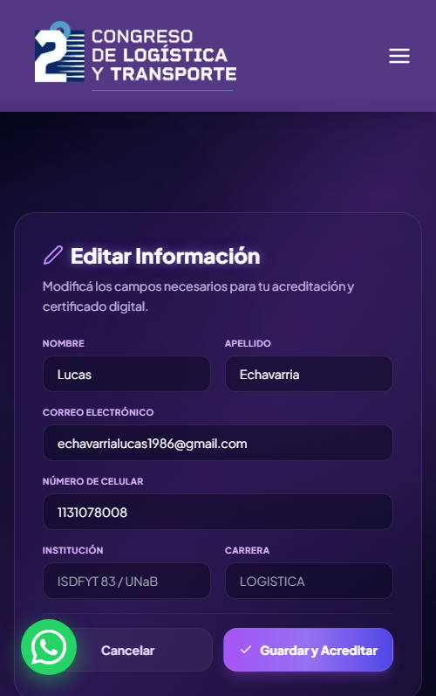
Vista en celular: Edición rápida de información

2. Perfiles de Participantes: ¿Qué Pantalla Debe Aparecer?
Al confirmar, aparecerá una Pantalla de Éxito en el celular. El color del encabezado y el texto indican qué tipo de credencial o kit corresponde entregar:

🟣 1. Asistente General (Estudiantes, Docentes, Profesionales)
Es el caso más frecuente (90% de los asistentes).
- Color: Violeta Institucional UNaB.
- Badge: ASISTENTE GENERAL.
- Acción de Recepción: Entregar pulsera / credencial general, informar que el certificado llegará a su correo electrónico e indicar acceso libre a las salas del congreso.
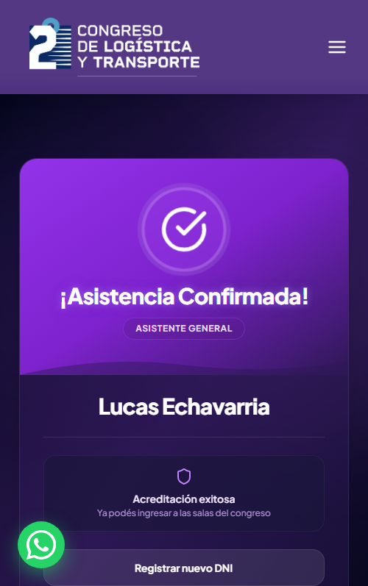
Vista en celular — Perfil 1: Asistente General (Color Violeta)

🔵 2. Representante de Empresa (Sponsors y Stands)
Para delegados y representantes de empresas que apoyan el evento.
- Color: Azul Eléctrico / Corporativo.
- Ícono y Badge: Edificio + REPRESENTANTE DE EMPRESA (muestra debajo el nombre de la empresa, ej. Representante de Aeronova).
- Acción de Recepción: Entregar credencial especial de empresa / expositor e indicar la ubicación del stand o sector corporativo.
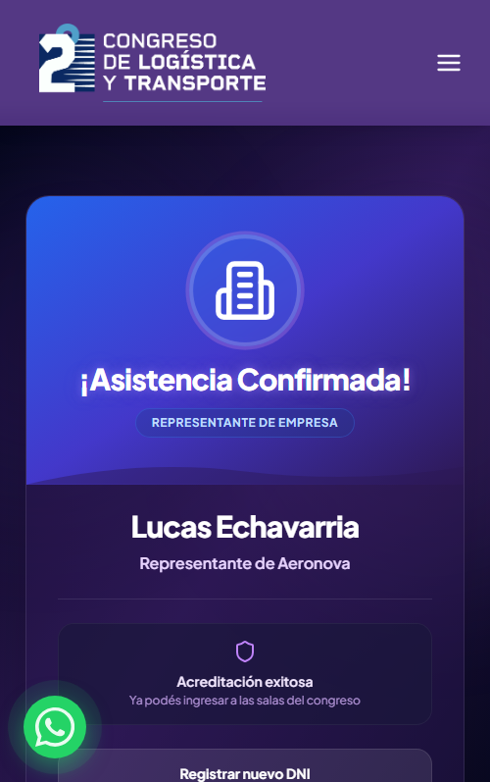
Vista en celular — Perfil 2: Representante de Empresa (Color Azul)

🟡 3. Disertante (Conferencistas, Panelistas y Speakers)
Acceso VIP para oradores del congreso.
- Color: Dorado / Ámbar VIP.
- Ícono y Badge: Micrófono de conferencia + DISERTANTE (muestra debajo «Disertante del Congreso»).
- Acción de Recepción: Entregar Credencial VIP de Disertante y Kit de Bienvenida. Avisar al coordinador de auditorio o acompañarlo a la sala de oradores.
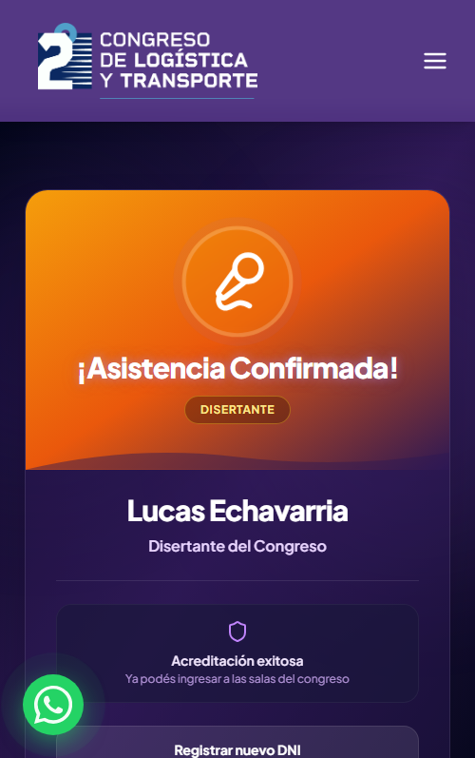
Vista en celular — Perfil 3: Disertante VIP (Color Dorado / Ámbar)

3. Casos Especiales y Soluciones Rápidas

🔴 Caso A: «La asistencia ya fue confirmada» (Alerta Roja)
- Qué significa: Ese DNI ya fue acreditado antes en la recepción.
- Qué muestra la pantalla: Un recuadro rojo con la fecha y hora exacta del ingreso previo.
- Qué hacer: Si la persona ya ingresó antes y salió a tomar aire o almorzar, verificá que tenga su credencial o pulsera y permitile el reingreso. Si dice que nunca ingresó, solicitá su DNI físico para corroborar su identidad.
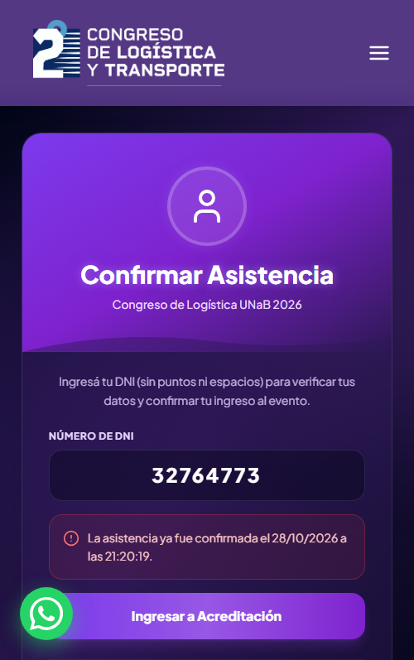
Vista en celular: Alerta Roja de asistencia ya confirmada

🚨 Caso B: «Celular Provisional Detectado» (Alerta Rosa)
- Qué significa: El asistente fue pre-inscripto con el teléfono de prueba '1111111111'.
- Qué muestra la pantalla: Una alerta rosa informando el celular de prueba y bloqueando el botón de confirmación directa.
- Qué hacer: 1) Tocá «Modificar Datos». 2) Pedile su número de celular real (10 dígitos). 3) Tocá «Guardar y Acreditar».
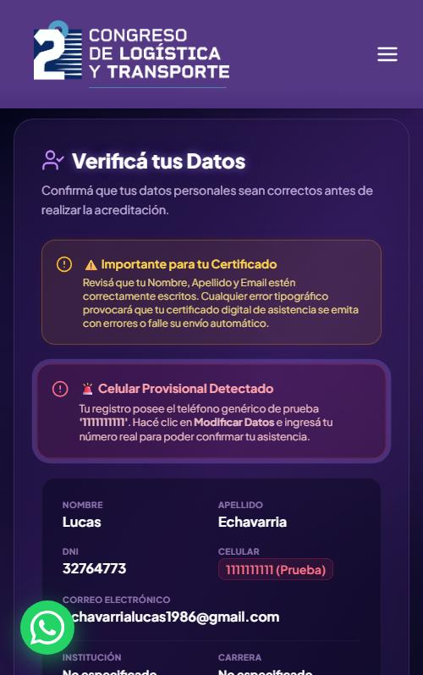
Vista en celular: Alerta Rosa de celular provisional

⚠️ Caso C: «DNI no registrado» (Persona sin inscripción previa)
- Qué significa: La persona fue directamente al evento sin registrarse antes en la web.
- Qué muestra la pantalla: Una ventana emergente con el botón «Inscribirse ahora».
- Qué hacer: 1) Tocá «Inscribirse ahora». 2) Se abrirá el panel de selección de registro en el celular. 3) Elegí la opción correspondiente (ej. Inscribite como Visitante) y completá los datos en 1 minuto.
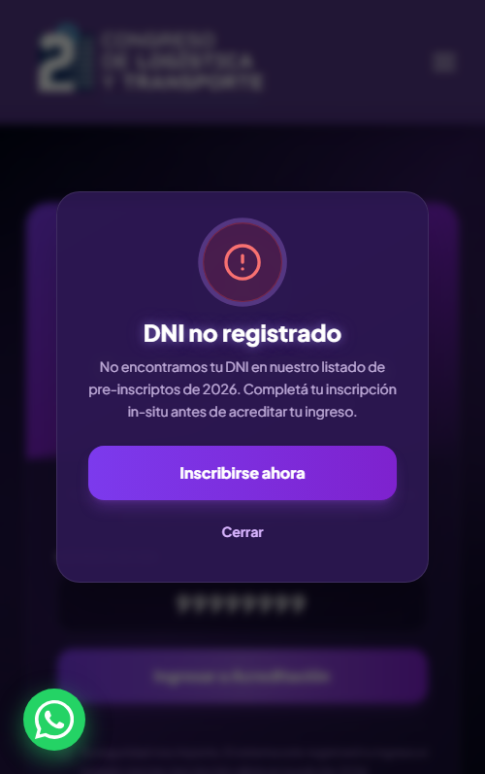 | 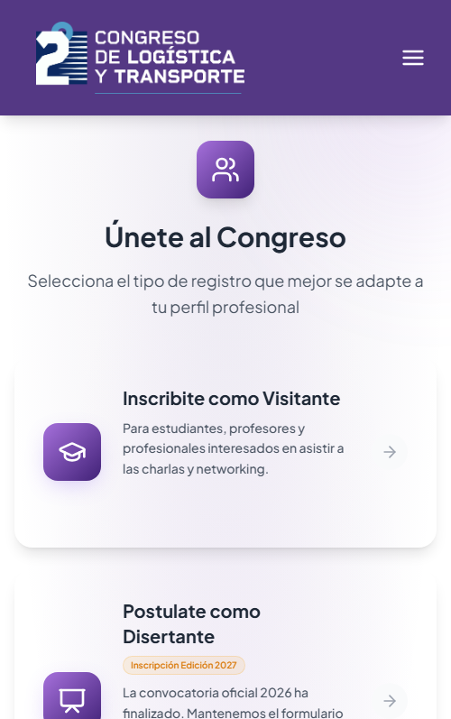
Vista en celular: Modal DNI no registrado | Vista en celular: Panel de registro in-situ

4. Machete de Bolsillo para Recepcionistas
Si en la pantalla del celular ves... | Significa... | Qué hacés...
🟣 Badge Violeta «ASISTENTE GENERAL» | Asistente general confirmado | Entregar credencial/pulsera estándar.
🔵 Badge Azul «REPRESENTANTE DE EMPRESA» | Empresa / Expositor | Entregar credencial de empresa y ubicar su stand.
🟡 Badge Dorado/Ámbar con Micrófono «DISERTANTE» | Conferencista / Panelista VIP | Entregar kit VIP y avisar al encargado de sala.
🔴 Recuadro Rojo «Asistencia ya confirmada» | Ya ingresó antes | Verificar credencial física y permitir reingreso.
🚨 Recuadro Rosa «Celular Provisional» | Teléfono de prueba 1111111111 | Tocar «Modificar Datos», poner celular real y guardar.
⚠️ Modal «DNI no registrado» | No está anotado | Tocar «Inscribirse ahora» y registrarlo en el momento.

